连线图

逻辑拓扑图

路由器r1 r2 r3 全部配置信息

R1

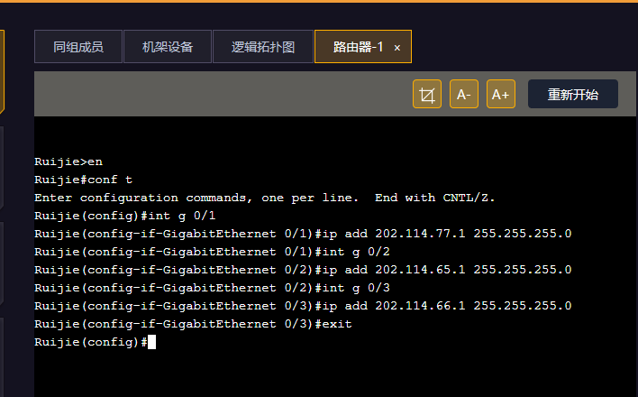

R2

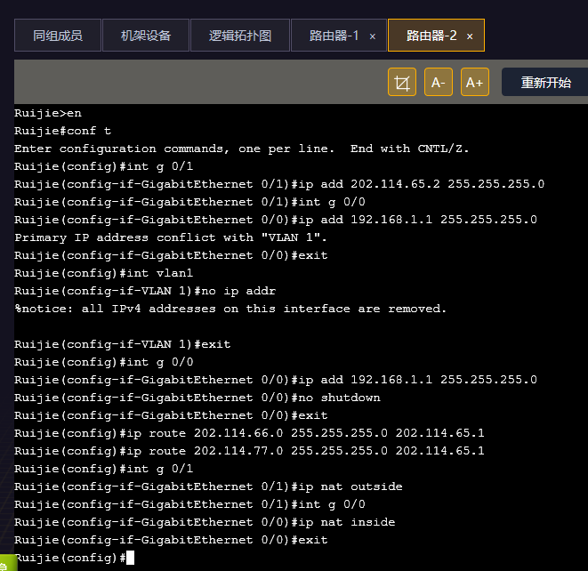

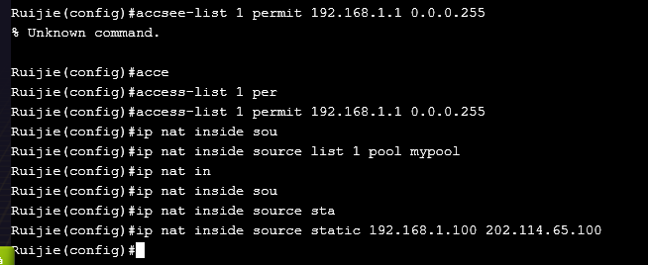

R3

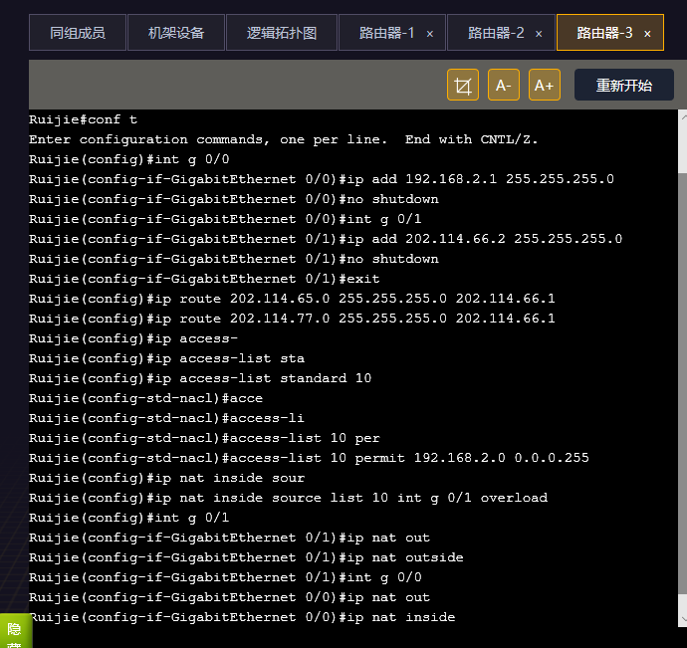

交换机配置信息

查看路由器Router2的路由协议和路由表；

查看路由器Router2的NAT信息

查看路由器Router3的路由协议和路由表；

查看路由器Router3的NAT信息

Pc1->www1服务器

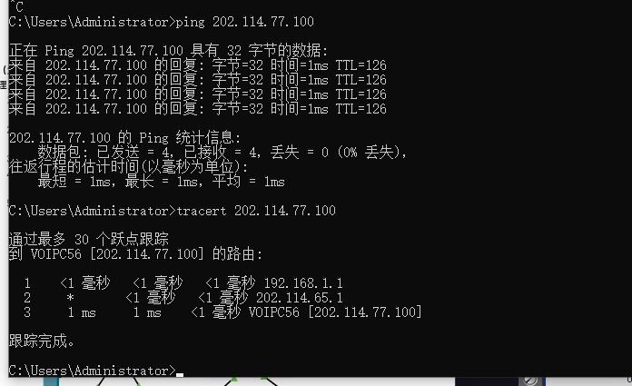

Pc2->www1服务器

Pc4访问www2服务器